Kun automaatiotekniikassa vaaditaan tarkkoja, luotettavia ja kustannustehokkaita pyöriviä taikka lineaarisia antureita, TR-Electronicille ei ole voittavaa. Pyöriviä enkooderejamme, lineaariantureitamme ja käyttölaitteitamme käytetään maailmanlaajuisesti lukemattomilla teollisuudenaloilla kuten: logistiikka-, paperi-, paino- ja pakkausteollisuudessa, metalli-, puu- ja muovinjalostuksessa sekä tapahtumateknologiassa ja uusiutuvassa energiassa.
TR-Electronic GmbH on valmistanut antureita jo 40 vuoden ajan ja heidän pääfocus on liikkeen mittaamisessa. Siksi laatu ja tarkkuus kohtaavat TR-Electronic antureissa.
Pyörivätpulssianturit, lineaaripulssianturit, Absoluuttiencoderit, incrementtiencoder, vaijerivetolaitteet, Rotary encoders, Absolute rotary encoders, Incremental rotary encoders, Wire-actuated encoders, SIL, ATEX,

Lisätietoja antureista saa TR-Electronicin myynnistä
Email osoite
Puhelin numero

Nämä allaolevat linkit eivät saa hypätä kokonaan pois TR sivuilta vaan ns pop up ikkunana että taustalle jää näkymään TR sivut

Pyörivät Absoluuttianturit
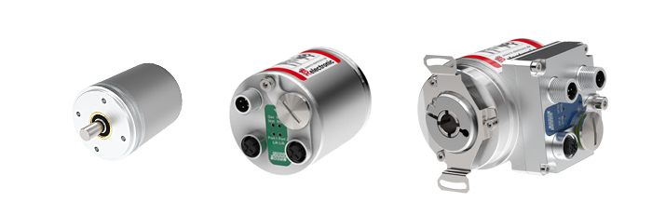
Pyörivät pulssianturit (incrementti)
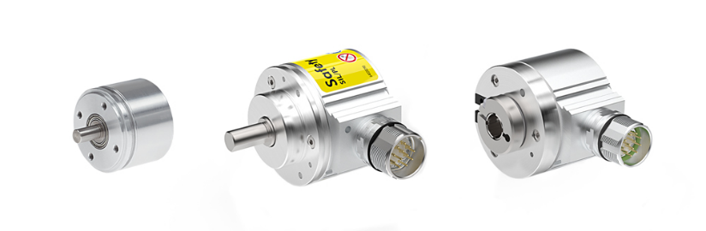

Koneturva pulssianturit (SIL)
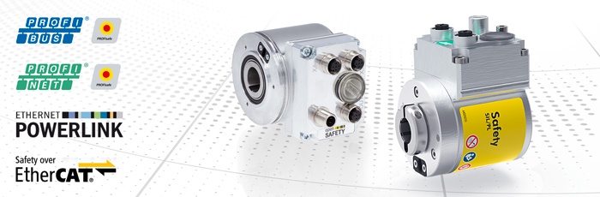

Lineaarianturit
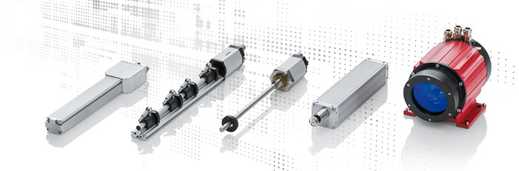
Vaijerivetolaitteet (vaijerianturi)
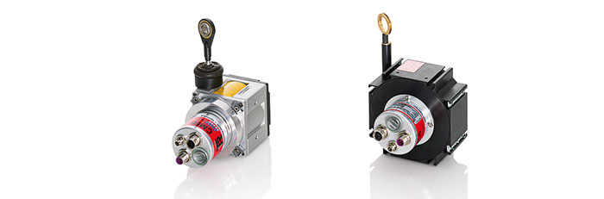

ATEX anturit

